ОС, ПОИТ-3, Лекция 06

- OS: предыдущие лекции, повторение:
- исполнительный механизм OS – потоки;
- потоки в одном процессе имеют общие ресурсы процесса (адресное пространство, дескрипторы файлов, …);
- процессы изолированы (принципиально);
- у потоков разных процессов (но в рамках одной OS) разные ресурсы (IPC – Inter Process Communication);
- сокеты в блокирующем режиме работы;
- необходимость синхронизации;

OS Synchronization

- OS: коллизия параллельной работы потоков или процессов, ошибка при увеличения значения счетчика

- OS: принцип синхронизации, время затрачивается больше
- OS: синхронизация - механизм упорядочивания выполнения программных блоков двух или более потоков.
- OS: взаимная блокировка двух потоков
- OS: принцип реализации синхронизации (общая память)
- OS: Intel атомарное действие, BTS, JC(Jump if Carry)
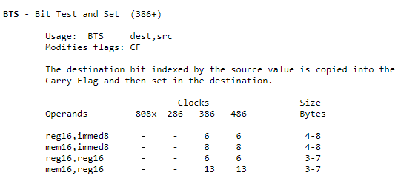
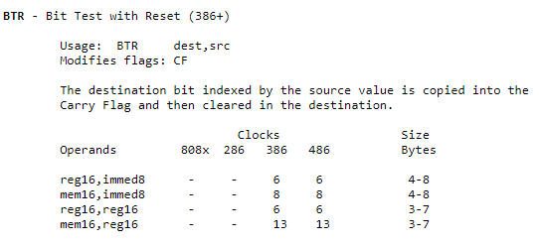
- OS: Windows:
- Critical section ;
- Mutex;
- Semaphore;
- Atomic operation (interlocking function)
- Event;
- Writable timer.
- OS: Windows: 2 threads
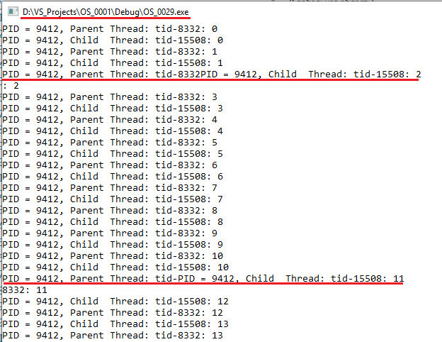

- OS: Windows: Critical section – механизм синхронизации нескольких потоков одного процесса, НЕ ЯВЛЯЕТСЯ объектом ядра OS.

- OS: OS: Windows: Mutex – механизм синхронизации нескольких потоков разных процессов, является объектом ядра OS.
- OS: 2 processes

- OS: Mutex for 2 processes

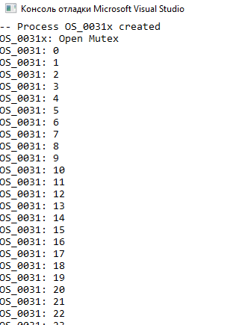

- OS: Mutex for 4 processes
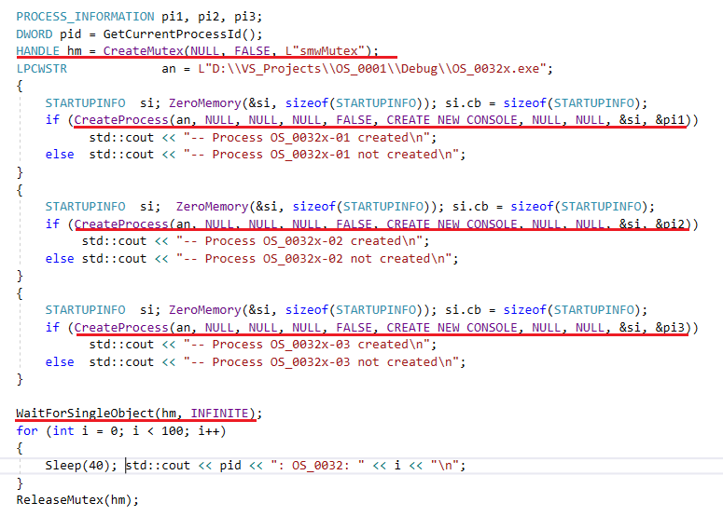
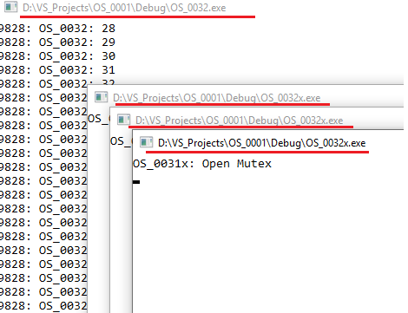

- OS: Semaphore for 4 processes
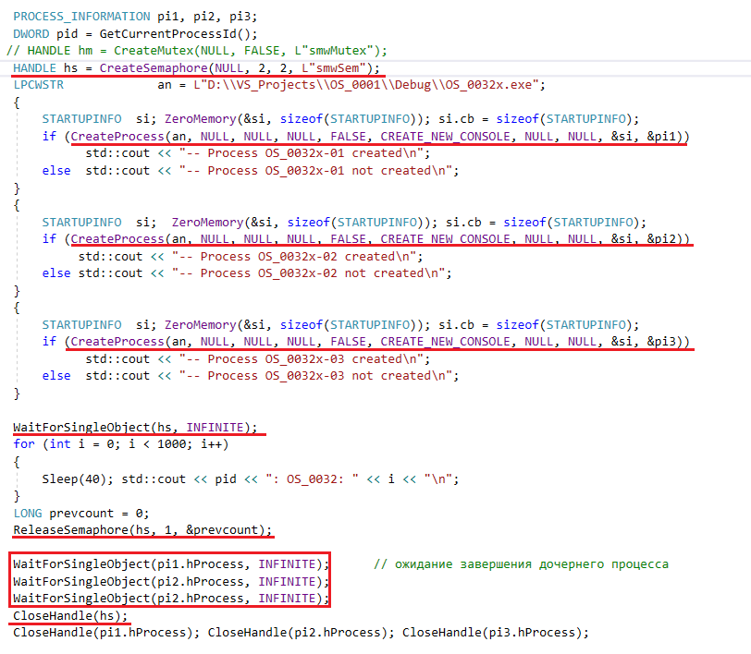
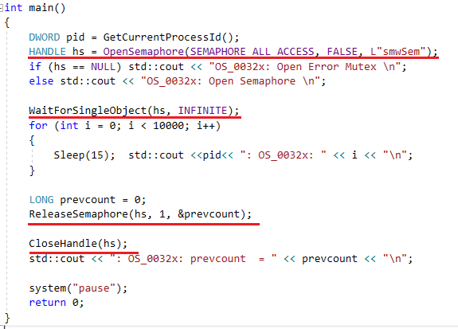
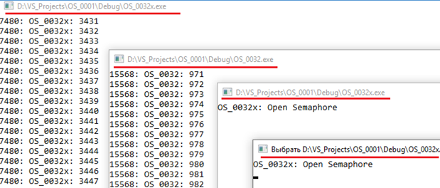
- OS: Event, SetEvent, WaitForSingleObject
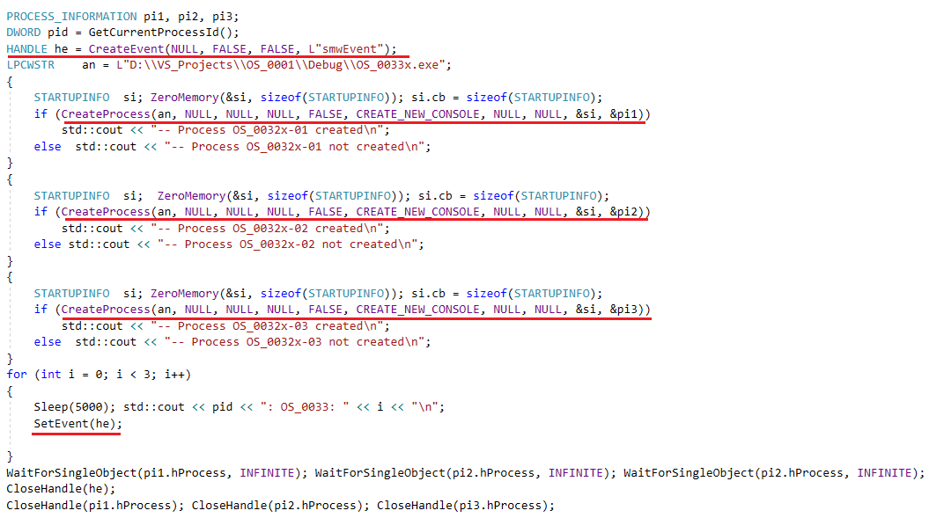
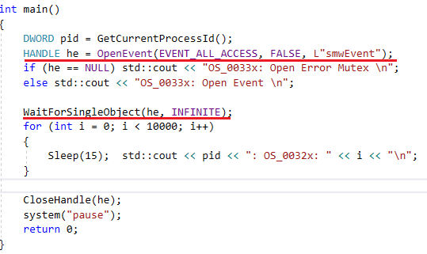

- OS: Event, SetPulse, WaitForSingleObject
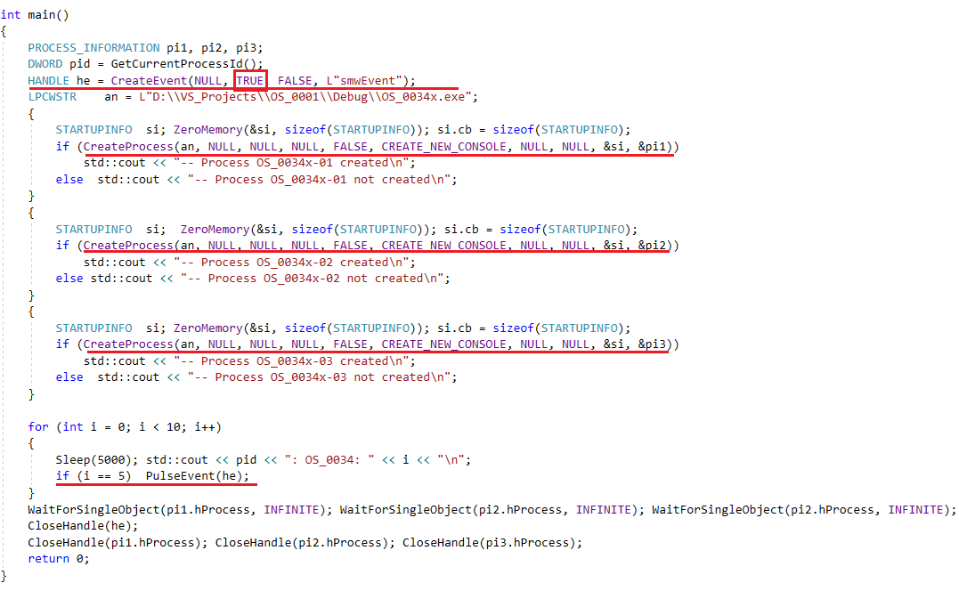
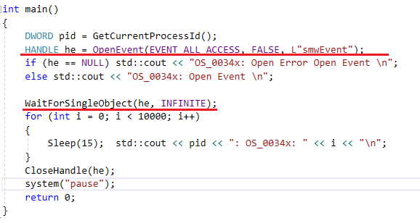

- OS: атомарные операции InterlockedExchange, InterlockedCompareExchange, InterlockedIncrement, InterlockedDecrement, InterlockedExchangeAdd,
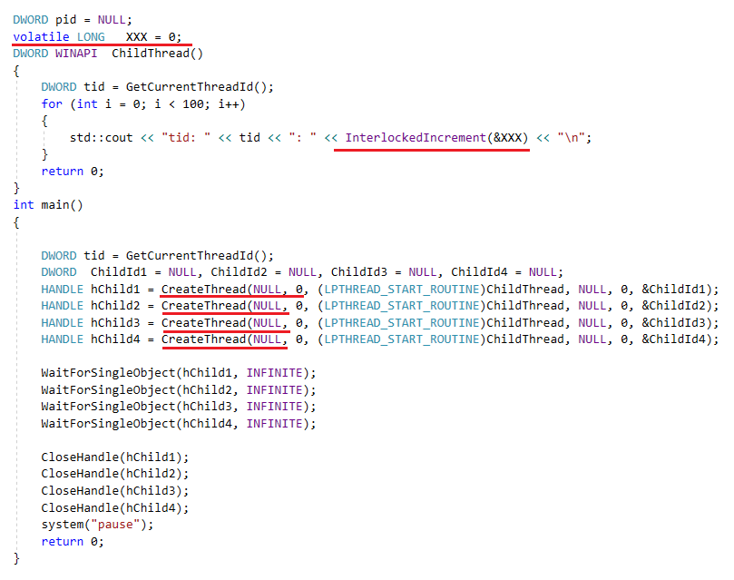
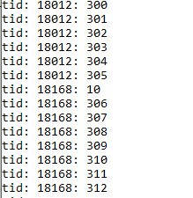

- OS:Linux, pthread_mutex_init, pthread_mutex_lock, phthread_mutex_unlock, phthread_mutex_destroy

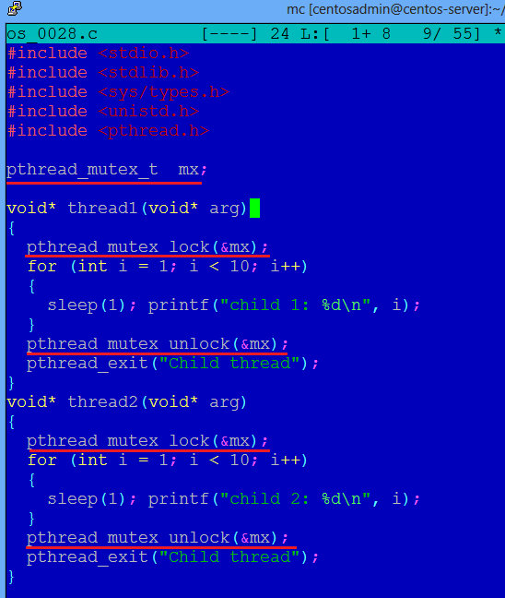
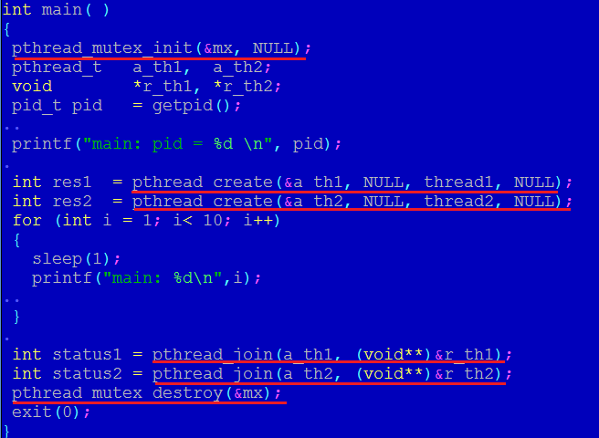
- OS:
- OS:
- OS:
- OS:
- OS:
- OS:
- OS:
- OS:
- OS:
- OS:
- OS:
- OS:
- OS:
- OS:
- OS:
- OS:
- OS:
- OS:
- OS:
- OS:
- OS:
- OS:
- OS:
- OS:
- OS:
- OS:
- OS:
- OS:

